«Вторая жизнь мусора».

Цель: формировать ответственное отношение к окружающей среде.

Задачи:

·формировать понимание необходимости раздельного сбора мусора в быту, его утилизации и целесообразности вторичного использования бытовых и хозяйственных отходов;

·способствовать развитию у детей стремления к порядку, чистоте, аккуратности, навыков сбережения экологически чистой среды;

·развитие исследовательской деятельности;

·воспитывать у детей чувство ответственности за разумное использование различных материалов в детской деятельности и повседневной жизни;

·учить детей аргументировать свои суждения, использовать речь-доказательство. Активизировать словарь: бытовые отходы, бросовый материал, мусорная свалка, мусорный контейнер, рассортировать, мусороперерабатывающий завод;

·способствовать созданию условий для самостоятельной экологически ориентированной художественной деятельности; развивать фантазию;

·формировать представления о том, что мусорная свалка — это угроза для здоровья людей и благополучия в природе;

Предварительная работа:

·беседа-рассуждение: Что такое мусор? Какой вред он может нанести природе и человеку?

·домашнее задание: понаблюдать какой мусор накапливается в мусорном ведре? Сколько его набирается за день? Сколько раз выбрасывается мусор мама (папа)?

·дидактическая игра «Из чего сделаны предметы»;

·просмотр слайд-фильма «Вторая жизнь мусора»;
-дидактическая игра «Рассортируй мусор по контейнерам»

Материалы и пособия:

Фотографии чистого и грязного города в конверте;

Макет пятиэтажного дома с поставленным рядом прозрачным контейнером того же объема; мусоровозы по количеству детей; детские совочки и мелконарезанный «мусор» в поддоне;

Слайд-фильм (мусорная свалка и мусороперерабатывающий завод);

Горка-модель конвейера; контейнеры разного цвета с нарисованными знаками; «мусор» (бутылочки из-под сока, пакеты, коробки, газеты, банки из-под кофе и другое); перчатки и каски;

Формы и методы:

Игровой момент: письмо с фотографиями;

Исследовательская деятельность: сколько мусора выбросят жители дома за год;

Проблемная ситуация: какой способ утилизации мусора лучше (сжигание, закапывание, переработка);

Трудовая деятельность: сортировка мусора по контейнерам;

Продуктивная деятельность: изготовление поделки «Цветок» из бросового материала;

Ход:

- Ребята, сегодня к нам в детский сад принесли письмо. Что в нем? Давайте откроем и посмотрим. Что здесь?(фотографии) Что изображено на фотографиях? (наш город) Какой он чистый, красивый, уютный.

- Ребята, тут еще есть фотографии. А на этих фотографиях какой город?(грязный, в мусоре)

- Откуда же взялся этот мусор? (выбросили люди) Хорошо ли выбрасывать мусор прямо на улицу? Почему?

- Как другими словами можно назвать мусор? (хлам, сор, бытовые отходы)

- Помните, ребята, я давала вам задание понаблюдать дома, что обычно мы выбрасываем в мусорное ведро? (ответы детей)

- Сколько мусора у вас накапливается за день?

- Кто выбрасывает из мусорного ведра у вас дома?

- Как часто выбрасывается мусор?

- Что будет, если его долго не выбрасывать?

- Куда выбрасывается мусор из мусорного ведра?(мусоропровод на лестничной площадке, в контейнер для мусора)

- Кто забирает отходы из уличного контейнера? (мусоровоз)

- Куда он отвозит мусор? (на специально отведенные места, на свалки, полигоны ТБО- твердо-бытовых отходов)

- За день каждый человек выбрасывает 1 килограмм мусора, а за год каждый человек выбрасывает примерно 1 тонну мусора- это полный кузов огромного грузовика. Как вы думаете много это или мало?

-Чтобы представить сколько это, давайте ненадолго мы с вами побудем водителями мусоровозов. (воспитатель с детьми переходят к макету)

- Посмотрите это маленький уголок нашего города. Сколько этажей в доме?

- Много ли людей живут в доме? Посмотрите на каждом этаже цифра. Цифра показывает количество людей живущих на этом этаже. Если каждый житель выбрасывает за год целый камаз мусора, то сколько мусора выбросят 10 человек? А 12 человек?

Мусор мы будем отвозить и ссыпать на свалку,в это прозрачный контейнер.

(дети при помощи мусоровозов вывозят «мусор»)

- Посмотрите сколько мусора мы с вами вывезли. Давайте поставим наш контейнер-свалку рядом с домом и сравним. Много или мало выбросили мусора жители пятиэтажного дома?(много, мусора набралось высотой с дом )

- Наша игрушечная свалка выглядит как прозрачная коробка. А как же на самом деле выглядит свалка? (воспитатель показывает детям слайды)

- Это мусорная свалка нашего города. Она растянулась на огромное расстояние и она у нас не одна. Вам она нравится? Почему?

- Чем опасна такая огромная мусорная свалка?(плохо пахнет; мусор выделяет ядовитые вещества вредные для растений, животных и людей; в местах скопления мусора развиваются болезнетворные микробы, которые попадают в воду, землю и мы заболеваем)

- Кто может обитать на свалках?(крысы) Чем они опасны для человека? (они являются переносчиками опасных болезней)

- Значит такие свалки очень вредны? Как же люди избавляются от такого огромного количества мусора? (сжигают, закапывают, переребатывают)

- Сжигать мусор хорошо это или плохо? Чем плохо? (пожар может перекинуться на рядом растущий лес и дома; много дыма и нечем дышать; не все горит; выделяются вредные ядовитые вещества;)

-Как еще можно убрать мусор со свалки? (закопать в землю)

-Чем хорош этот способ? Чем плох?(нужна огромная яма; вредные вещества попадают в землю и воду, отравляют их, погибнут растения и животные, заболеют люди;)

- Весь ли мусор можетт перегнить в земле? Что исчезнет быстрее? Что будет лежать в земле долгие годы? (стекло, пластмасса)

- Почему завод называется мусороперерабатывающим?

- Чем хорош этот способ утилизации мусора?(можно сделать много новых вещей; не загрязняется земля и воздух; не наносится вред природе и здоровью человека)

- Какой способ уничтожения мусора лучше? Что сделать с мусором лучше всего? Посмотрите, как утилизируют мусор на мусороперерабатывающем заводе. (просмотр слайд-фильма)

- Хотите побывать на мусороперерабатывающем заводе? Надевайте каски.

- Это конвейер, по которому идет приемка и сортировка мусора. Хотите побыть сортировщиками? Надевайте перчатки. Попробуем рассортировать мусор по контейнерам.

- Что обозначают значки на контейнерах?(в один складывают бумагу, в другой стекло, в третий - металл, в четвертый -пластик)

(дети распределяют бросовый материал по контейнерам)

- Мусор мы рассортировали, а что с ним сделают дальше? (из бумаги -новую бумагу, из пластика -банки, бутылки, одежду, стекло и металл переплавят и сделают новые стеклянные и металлические вещи)

-Молодцы, вы не просто научились сортировать мусор, но и научились беречь природу и ее богатства.

-А может мы и сами можем использовать как-то этот мусор? Что можно из него сделать? Перейдем в нашу творческую мастерскую.

(дети изготавливают совместно с воспитателем поделки из бросового материала)
Выставка работ «Новая жизнь старых вещей»
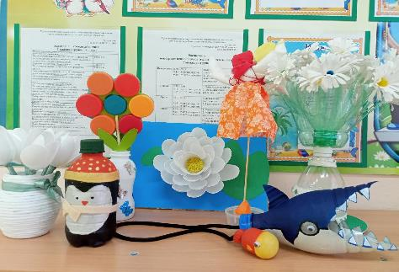

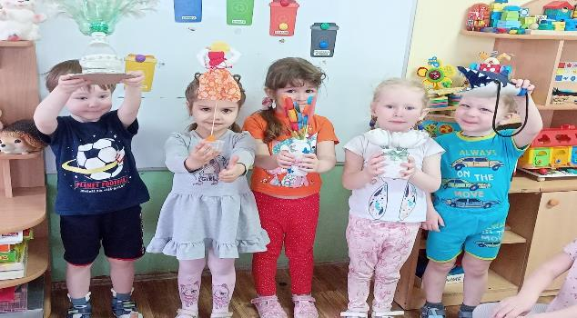
Упражнение «Сортируем мусор»

